Revisão para a prova

1 – Crie o banco de dados de dados (banco_revisao) de acordo com o modelo abaixo:

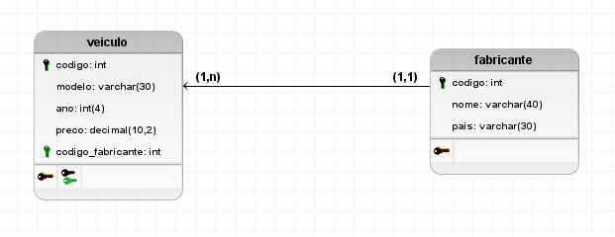

2 – Insira os dados abaixo:

Fabricante

|  |  |  |
| --- | --- | --- |
| Código | Nome | País |
| 1 | Ferrari | Itália |
| 2 | Porsche | Alemanha |
| 3 | Nissan | Japão |
| 4 | Lamborghini | Itália |
| 5 | McLaren | Reino Unido |
| 6 | Aston Martin | Reino Unido |

Veículo

|  |  |  |  |  |
| --- | --- | --- | --- | --- |
| Código | Modelo | Ano | Valor | Codigo_Fabricante |
| 1 | F8 Spider | 2021 | 4900000 | 1 |
| 2 | 911 | 2021 | 2050000 | 2 |
| 3 | GT-R | 2012 | 750000 | 3 |
| 4 | Huracán | 2021 | 6900000 | 4 |
| 5 | SF 90 | 2021 | 7100000 | 1 |
| 6 | 350Z | 2009 | 300000 | 3 |
| 7 | Taycan | 2021 | 1150000 | 2 |
| 8 | 720S | 2018 | 2850000 | 5 |
| 9 | 12C | 2012 | 1450000 | 5 |
| 10 | Urus | 2019 | 3100000 | 4 |

3 – Altere a coluna preco, renomeando para valor, mantendo o mesmo tipo de dado

4 – Atualize o valor do veículo GT-R para 860000

6 – Mostre a média de valores dos veículos como média

7 – Mostre o modelo e o valor do veículo mais antigo

8 – Conte a quantidade de veículos agrupados pelo fabricante

9 – Mostre o modelo, ano e fabricante dos veículos com ano anterior a 2020, ordenados pelo ano

10 – Mostre os modelos da McLaren a venda (use join)

11 – Exclua o veículo de modelo **Urus**

12 – Mostre o modelo do veículo mais caro

13 – Mostre o modelo, fabricante e o país dos veículos com valor acima de 3 milhões

14 – Mostre os fabricantes que não possuem nenhum veículo (use join)